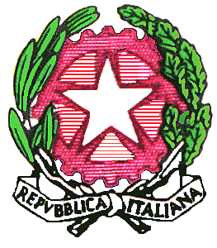

MINISTERO DELL’ISTRUZIONE DELL’UNIVERSITA’ E DELLA RICERCA
ISTITUTO COMPRENSIVO STATALE “ELEONORA D’ARBOREA”
SCUOLA DELL’INFANZIA – PRIMARIA – SECONDARIA DI 1° GRADO
Con Sezioni Associate nei Comuni di OLMEDO-PUTIFIGARI-ROMANA
C.F. 92071200908 – Cod. Mecc. SSIC812007
e-mail: PO ssic812007@istruzione.it PEC: ssic812007@pec.istruzione.it

Sito Web: www.icvillanovam.gov.it

Via Montessori n. 1 - Tel. 079-6010650

07019 VILLANOVA MONTELEONE (SS)

All’ c. a. referenti formazione

degli Istituti:

I.C. 1 Alghero,

I.C. 2 Alghero,

I.C. 3 Alghero,

IIS ROTH,

Liceo Fermi

Oggetto: Avviso formazione in rete

Si comunica alle SS.LL. che i corsi “CREATIVITÀ E MUSICA” e “IL MODELLO ICF PER L’ELABORAZIONE DEL PEI” non son stati avviati.
La piattaforma Sofia è, momentaneamente, in via di aggiornamento.
Le iscrizioni per i suddetti corsi sono ancora aperte e un numero minimo di partecipanti garantirà lo svolgimento dei corsi ad Alghero. Seguirà a breve la pubblicazione del nuovo calendario.

Si ricorda, inoltre, che il corso “COMUNICAZIONE EFFICACE E NEUROLINGUISTICA” avrà inizio il 09.09.2019 presso la sede dell’I.C. 1 di Alghero in via XX Settembre.

Cordiali saluti

Collaboratore referente formazione

